Documentation utilisateur bulletin Pasicrisie

Ce document a pour but d’expliciter le fonctionnement de l’application, tant pour l’utilisateur final effectuant ses recherches que pour l’administrateur désireux d’ajouter du contenu ou de gérer les utilisateurs.

# Admin

Le rôle d’un administrateur de la plateforme consiste a pouvoir accéder à AWS afin de visualiser les différents documents listés et de les modifier, ou bien de gérer les utilisateurs.

Pour effectuer ces opérations, il devra se connecter à la console d’AWS avec les identifiants fournis par l’IC.

## Documents

Les documents sont stockés dans S3 (barre de recherche, taper le nom du service), sous forme de trois « buckets » :

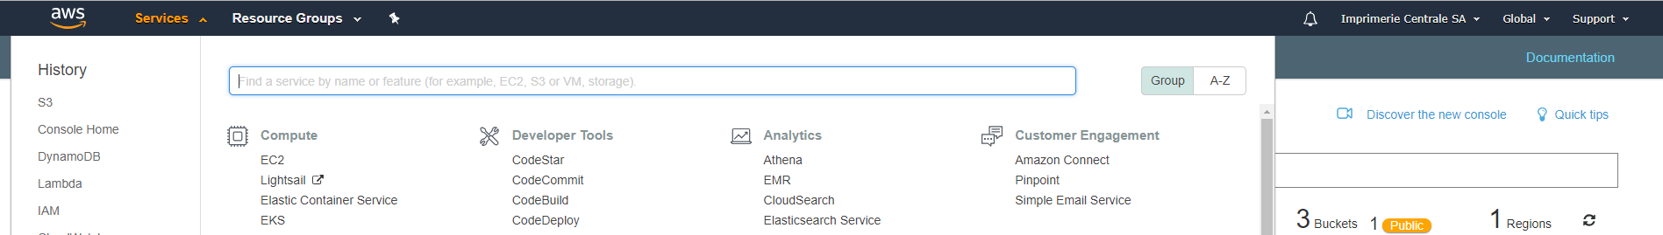*Pour trouver un service, utilisez le header*

* Pasicrisie-raw-rtf : tout fichier uploadé ici commence le processus d’indexation automatique. S’il s’agit d’une partie du bulletin ou du recueil, il subira également la découverte automatique de liens
* Pasicrisie-linked-rtf : un bucket temporaire permettant au système de stocker les fichiers modifiés dont les hyperliens ont déjà été ajoutés.
* Pasicrisie-pdf : un bucket contenant les fichiers PDF associés aux RTF, avec des liens quand le flux le prévoit.

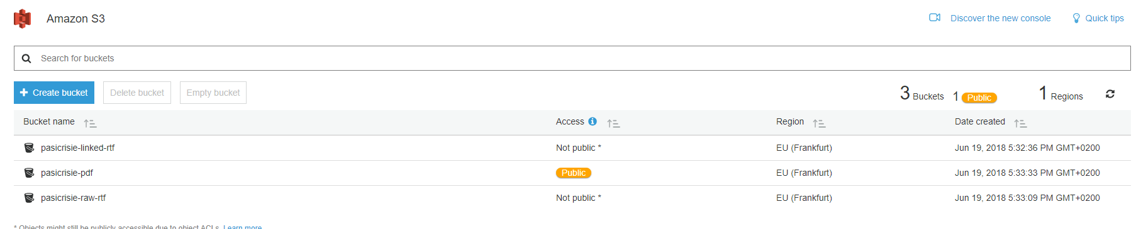*Les buckets. Pour uploader un document, utiliser raw-rtf*

Afin d’indexer un nouveau fichier, il suffira donc de le déposer dans pasicrisie-raw-rtf, dans le sous dossier correspondant à son contenu. Celui-ci sera automatiquement transformé en une version qui contient des liens puis en une version pdf téléchargeable par les utilisateurs. Pour les fichiers qui doivent être accessibles mais ne sont pas indexés (jusqu’à présent, les annexes au bulletin), utiliser directement le bucket « pdf » et envoyer les fichiers pdf dedans.

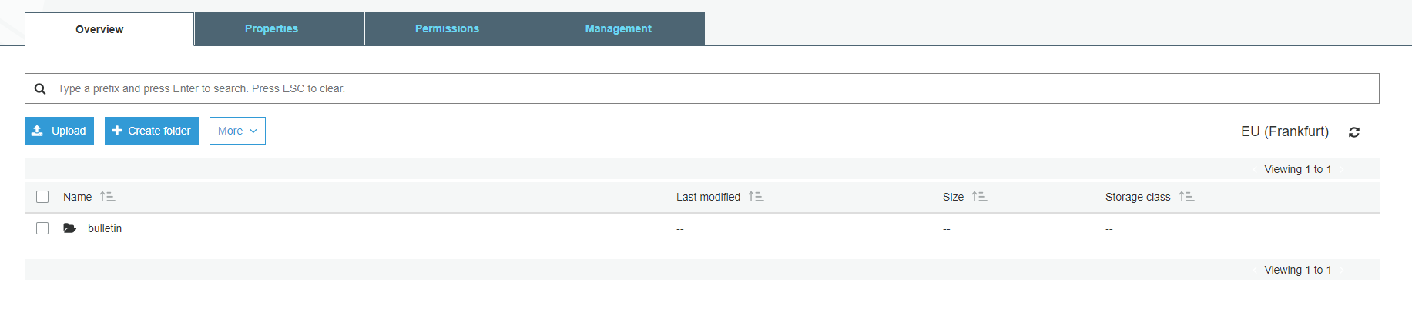*Le dossier dans lequel est envoyé le document correspondra à sa catégorie pour le système*

L’index des documents se trouve en base de données spécialement conçue pour la recherche, ElasticSearch. Afin de rendre un document non recherchable, il faut se rendre dans la console d’administration de la base de données (rechercher elasticsearch comme service), puis dans la liste des éléments indexés. On peut alors supprimer le document.

## Utilisateurs

Les utilisateurs sont conservés dans AWS cognito, et ceux-ci doivent appartenir à certains groupes spécifiques afin de pouvoir lire le bulletin ou le recueil. C’est cette opération qui nous permettra de définir manuellement les abonnements. Comme toujours, pour atteindre ce service, il suffit de rechercher son nom dans la console.

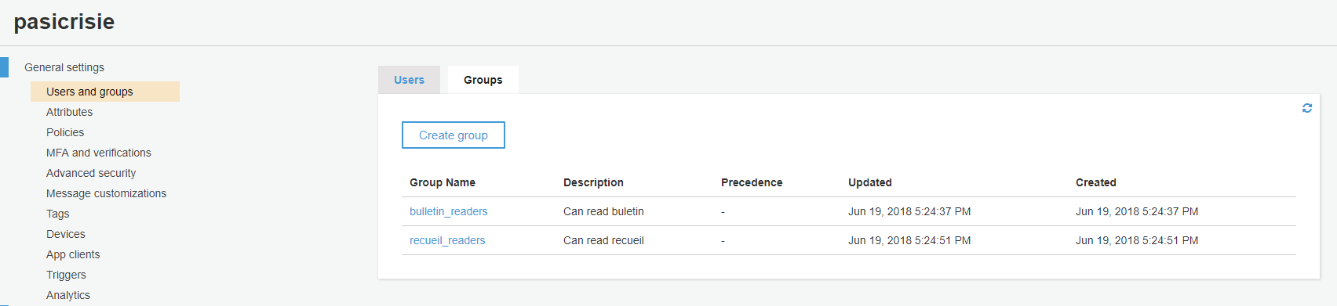*Les groupes d’utilisateurs*

Un utilisateur ne peut s’enregistrer lui-même sur la plateforme depuis l’interface, un administrateur doit donc lui créer un compte et lui envoyer de credentials temporaires. En tout état de cause, un utilisateur se retrouvera toujours dans l’autre onglet de cette interface, dans laquelle un administrateur peut effectuer une recherche par nom ou par email. Afin de gérer l’abonnement à un type de document, il faudra alors l’assigner au groupe correspondant.

# Utilisateur

Un utilisateur se connecte à la plateforme, effectue de recherches et récupère des résultats. Il ne peut pas s’enregistrer mais peut changer son mot de passe automatiquement en cas d’oubli.

*Bordereau de langue. La traduction est instantanée.*

*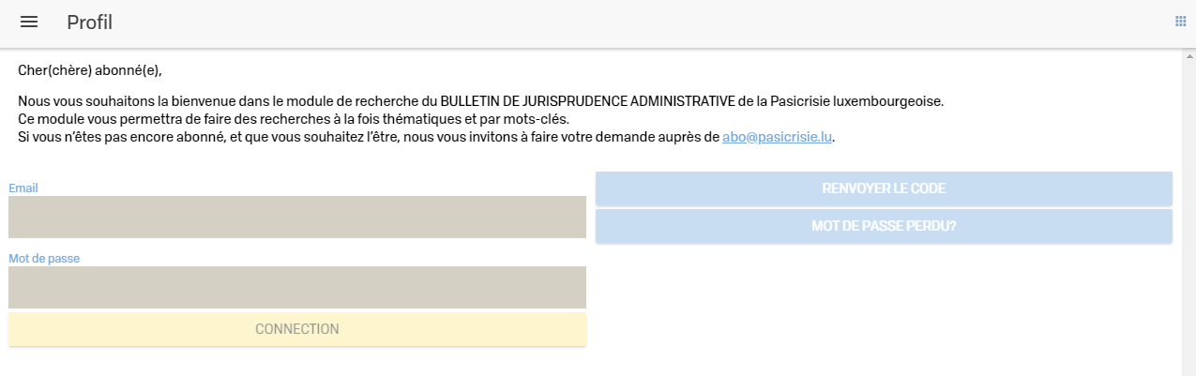Premier écran de connexion. En cas d’oubli, la récupération ne fait pas intervenir d’administrateur.*

Une fois connecté, l’utilisateur va directement vers l’écran de recherche. S’il n’y est pas directement, il peut y accéder via le menu sur la gauche de l’écran.

La recherche se présente comme un formulaire avec différents champ permettant de retrouver un document souhaité. L’utilisateur sélectionne dans quelle catégorie il recherche, ses critères, puis lance la recherche.

*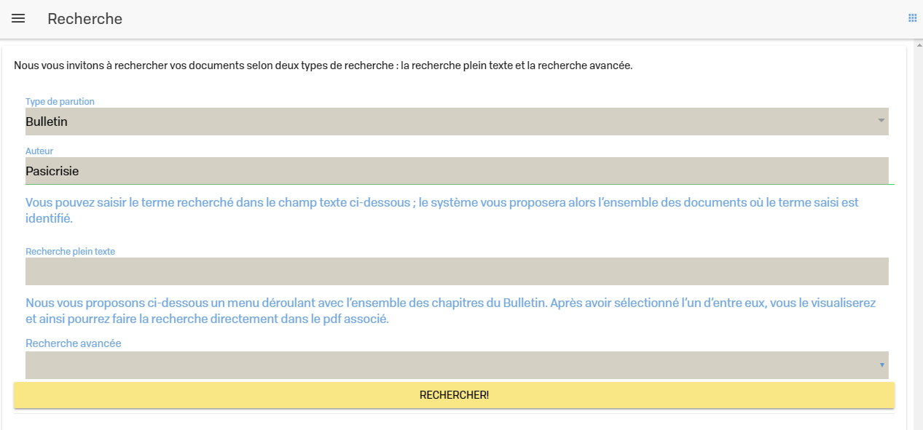Ecran de recherche, le premier menu permet de sélectionner la catégorie de documents d’intérêt, alors que les autres entrées sont des champs de critères de recherche.*

La liste des résultats apparait alors, avec un extrait des documents trouvés. Chaque élément est un lien vers le fichier PDF associé, qui lui-même contient possiblement des liens vers les références PDF qu’il contient.

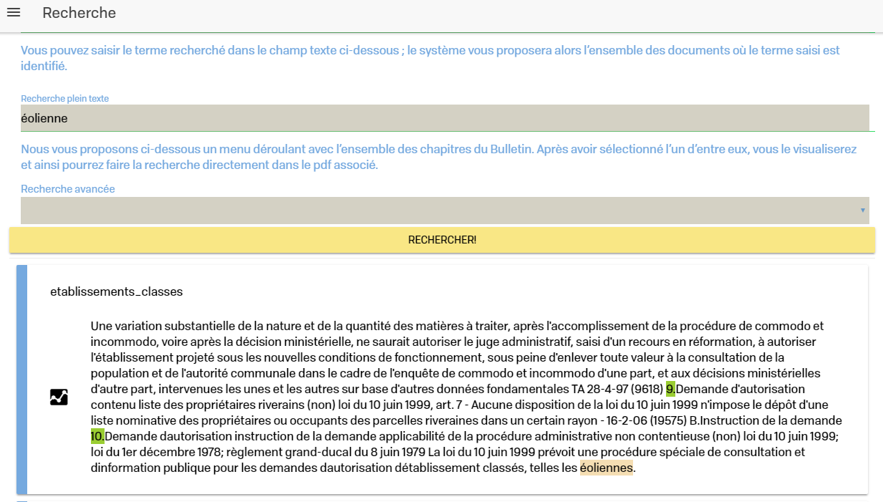

*Ces résultats montrent en vert les numéros de chapitres proches de la recherche afin de la retrouver facilement dans le document complet. Ils contiennent également les termes trouvés en orange.*

La liste des mots clés permet de retrouver facilement une des partie de l’index à partir d’expressions différentes mais s’y rapportant. Un utilisateur peut choisir plusieurs mots clés afin de sélectionner parmi plusieurs documents possibles.

Dans les PDF, les liens sont tous directement vers les documents recherchés. Certains ne sont malheureusement pas encore indexés, et redirigent simplement vers la plate-forme.

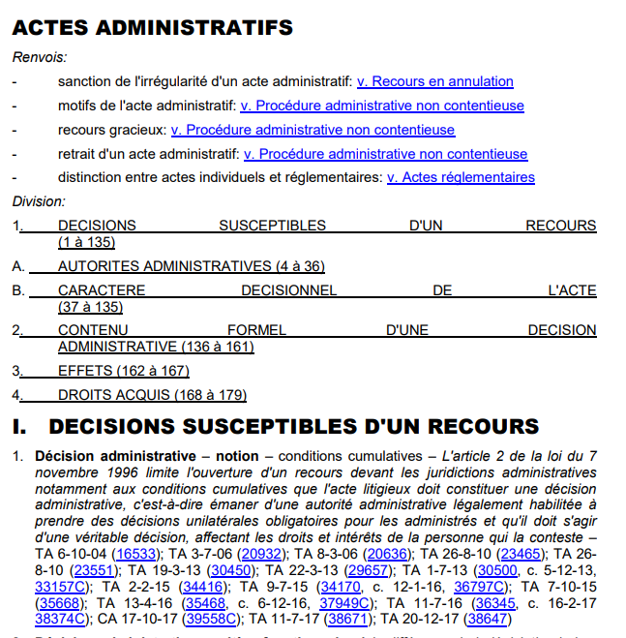

*Dans les fichiers PDF, les liens bleus sont externes vers d’autres catégories ou des arrêts, tandis que les liens noirs sont des liens internes.*

Troubleshooting : Si un lien vers un PDF ne s’ouvre pas dans votre navigateur, essayer de désactiver temporairement ou pour bulletin.pasicrisie.lu en particulier votre bloqueur de pop-up.